La Gerencia de la EPO Adviérte a la Gente Cuando Ellos Mismos Estan Cayendo Presa de Scams

Publicado en Europa, Patentes at 9:02 am por el Dr. Roy Schestowitz

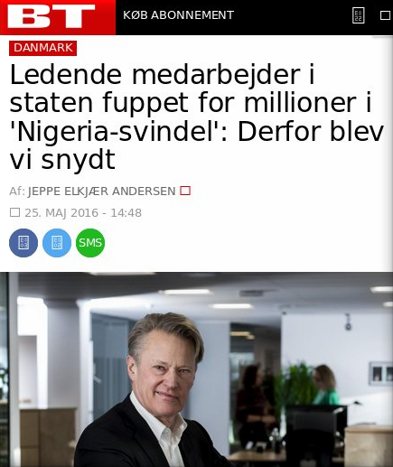

Sumario: Jesper Kongstad, Presidente del Consejo Administrativo de la Oficina Europea de Patentes, ayuda a demostra que incluso la EPO no es lo suficiéntemente inteligente para detectar un obvio scam

JUSTO antes del pasado fin de semana mencionamos el scam 'Nigeriano' (E-mail pleas por fondos) del que la EPO cayó victima, lo cual es curios o ya que la EPO, en su cuenta Twitter, advierte a la gente como sus aplicantes acerca de falsas solicitudes de pagos (mientras la EPO cayó victima de ello). Vimos acerca de ello los últimos meses. Hablándo de la cuenta Twitter de la EPO, la gente PR de la EPO está trabajando los fines de semana de nuevo (esto es de hoy, Sábado) y por 3 días seguidos la EPO continúa promoviéndo a la UPC en Twitter (sin esconder su agenda y su metida de pata donde no tiene autoridad). No hay sentido de integridad allí. Francamente, no estamos seguros que es peor, los scammers o la gerencia de la EPO cuyos abusos cuestan más dinero.

"Esta es la historia detrás de Jesper Kongstad" Fraude Nigeriano"," una persona nos dijo. En realidad es una traducción de un artículo que menciónamos el otro día. "Recuerde que este artículo en la prensa danesa," esta persona nos preguntó, "Nigeria-Svindel - Jesper Kongstad" (artículo en danés).

El DKPTO se terminó en una situación embarazosa después de un 'empleado gerencial' fue engañado por un simulacro electrónico y transferido 900.000 euros a un banco chino. A pesar de que el dinero se devuelve al DKPTO al final el director de JK es consciente de que algo tiene que suceder como consecuencia de la vergüenza.

El 11 de mayo de este año un "empleado gerencial 'de la DKPTO, que está dispuesta bajo el Ministerio de Comercio y Crecimiento, fue atacado por un -sham llamado 'FRAUDE PARA LOS CEO'.

El empleado recibió un correo electrónico de una persona que se hizo pasar por el director de la DKPTO, y el correo declaró que el director quería una transferencia de 900.000 euros a un banco chino para la compra de acciones de una empresa china - todo hecho con discreción.

Después de que el empleado había intercambiado correos con la persona que pretende ser JK, una transferencia de la considerable cantidad de 900.000 euros fue arreglado.

Sólo dos días después, cuando el director falsa de nuevo en contacto con el DKPTO con el fin de tener otro 900.000 euros transferidos a un banco chino, el empleado empezó a sospechar y contactó a su superior que se contactó con el director [JK].

INVESTIGACION INTERNA

El dinero se recuperó unos días más tarde con la ayuda de la policía y el 'Danske Bank'. Sin embargo, el daño importante ya había sucedido, que es base para la investigación por parte de la policía y la investigación interna con el fin de entender cómo el DKPTO podría ser engañado por lo que en general se conoce como un "Nigeria-mail '- aunque un espécimen muy sofisticado.

En este momento el estado es que nos encontramos en medio de una investigación. Tenemos abogados que trabajan en la investigación y la policía está involucrada. El primer par de días que estuvimos ocupados recuperar el dinero, pero ahora vamos a tener una investigación de cómo podría terminar tan mal dice JK a BT.

Como no podía suceder que un empleado gerencial fue engañado por lo que muchos conocen como una especie de Nigeria-mail?

El problema central en esta situación es que el control se puede poner en su lugar pero si los empleados no son lo suficientemente atentos estos errores van a ocurrir. En este momento me centro en el personal. Con-personas como en este caso, se están volviendo más y más sofisticados. Es posible que deberíamos haber dado cuenta de que algo estaba mal en esta correspondencia, pero se llevó a cabo de una manera muy inteligente. Técnicamente visto el parecido era muy buena y las personas detrás había hecho un trabajo elaborado. Que habían escrito el correo de una manera similar a la forma en que escribo, explica JK, que también explica que el correo fue escrito en Danés que significa que el correo se distingue de la mayoría de sham-mails que terminan en la bandeja de entrada de personas ordinarias.

NO SABEMOS LO QUE HAY DETRAS

Cuando se dice que habían copiado tanto las características técnicas y la forma en que escribe, no nosotros, entonces sospechar que se trata de algo interno en el DKPTO o alguien a quien usted conoce?

En este momento la policía está llevando a cabo una investigación, así que no puedo decir antes de que sepamos más, pero no creo que es algo interno. Y, no sabemos quien es la persona que está detrás.

¿Cuáles son las consecuencias para el empleado gerencial?

Este es un asunto personal y no voy a comentar sobre eso.

¿Cuáles serán las consecuencias para el DKPTO?

A pesar de que hemos conseguido que tenga el dinero devuelto hemos tenido un golpe en la cara. Y, que dará lugar a aumento del control entre otros para la transferencia de dinero, de manera que en el futuro las tres firmas serán necesarios en lugar de dos. He estado en contacto con nuestros técnicos de IT que dicen que nada puede evitar que los correos como el que recibió el empleado. Y, no es seguro que se puede hacer algo en relación con el procedimiento. Por lo tanto, se trata del factor humano en el que tenemos que mejorar en la localización cuando la gente trata de engañarnos. Y, estas personas que intentan engañar - no sólo a nosotros - son al menos tan hábiles como somos o incluso mejor.

El punto clave aquí, la inteligenci y/o estupidez de la EPO (y la DKPTO) deberían ser escrutinizadas.

